Подведены итоги работы гольяновской КДНиЗП за 2016 год
28.12.2016
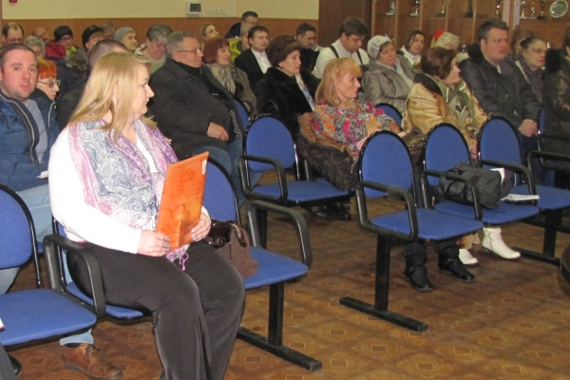
Об итогах работы районной Комиссии по делам несовершеннолетних граждан и защите их прав рассказала ответственный секретарь КДНиЗП Ольга Абрамова.

По словам Ольги Абрамовой, на протяжении 2016 года состоялось двадцать четыре заседания комиссии, на которых входящие в её состав должностные лица обсудили 156 вопросов, связанных с воспитательно-профилактической работой среди несовершеннолетних и защите их прав.

— На заседаниях комиссии за год было рассмотрено 180 материалов, — уточнила ответственный секретарь. По её словам, большая часть материалов касалась административных правонарушений, совершаемых несовершеннолетними гольяновцами. Также членами КДНиЗП были рассмотрены постановления об отказе в возбуждении уголовных дел, письма из учреждений образования и из отделов МВД.

В 2016 году в воспитательно-профилактических учреждениях, работающих с несовершеннолетними, прошло четырнадцать проверок, по итогам которых было сделано пять представлений об устранении нарушений законодательства.

Адрес страницы: http://golyanovo.mos.ru/presscenter/news/detail/4553507.html
Управа района Гольяново города Москвы

